السيرة الذاتية

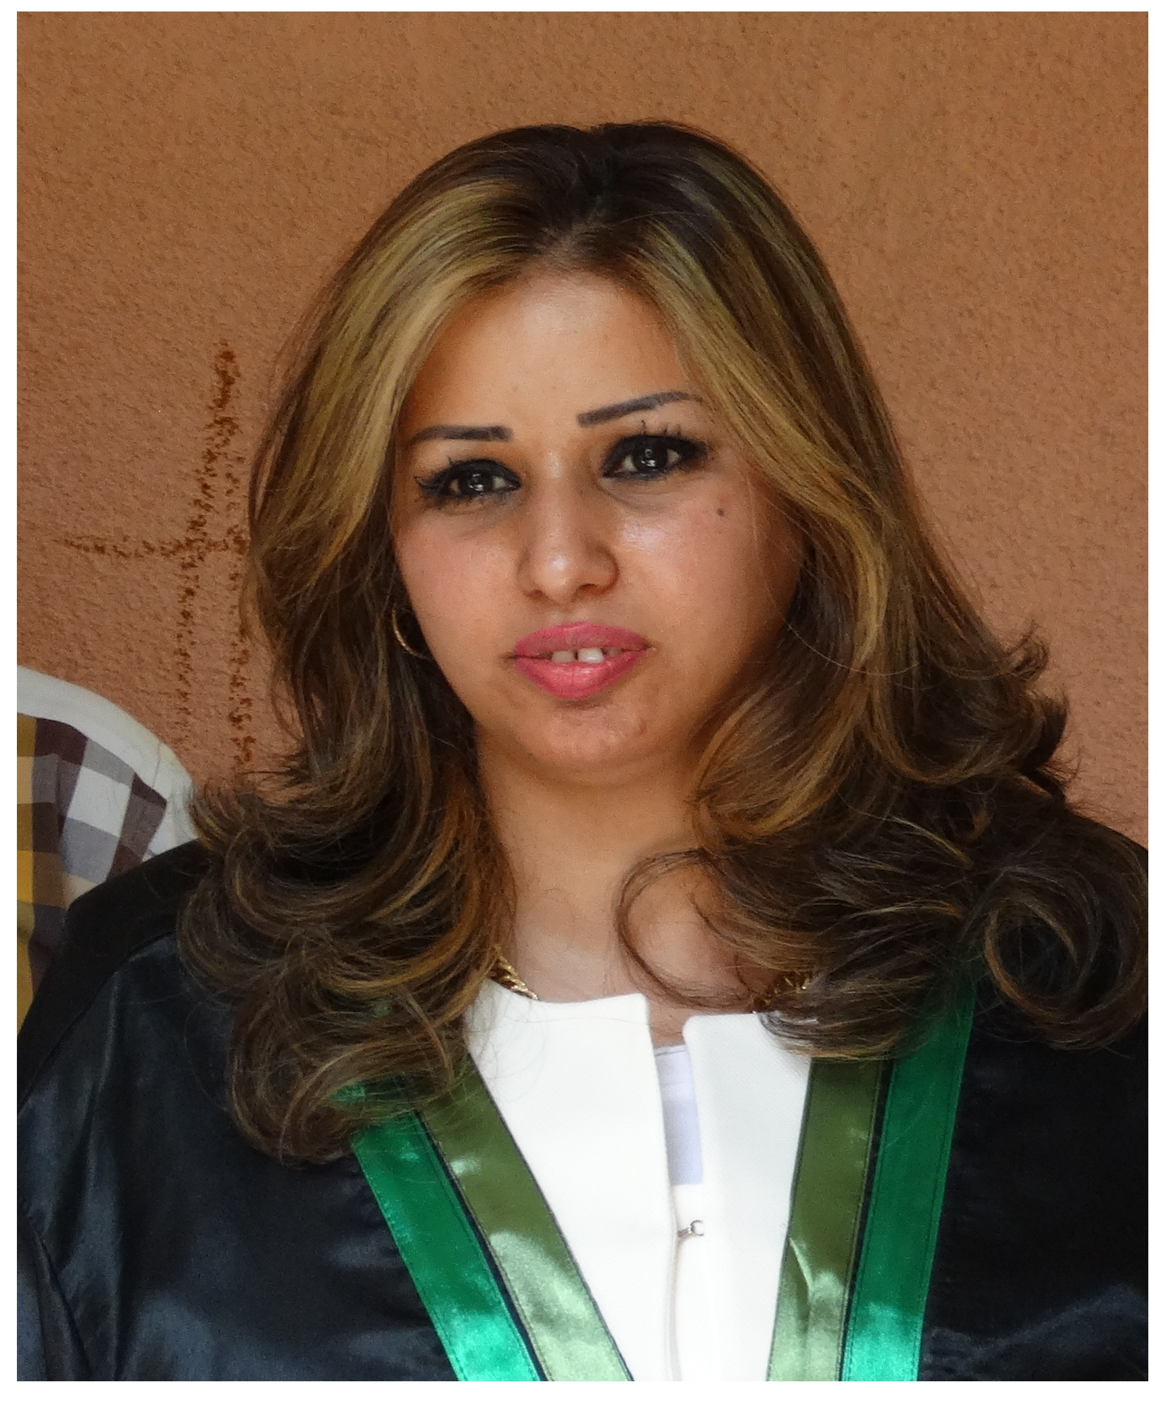

الصورة

الاسم الرباعي واللقب : ميرفت عبد المجيد علي حسين العاني
تاريخ الميـلاد : اليوم 29 والشهر 1 والسنة 1977
الحالة الزوجية : متزوجة
عـــــدد الأولاد : 3
الديـــــــــــانة : مسلمة
التـخـصــص : جغرافية طبيعية

الوظيفــــــة : تدريسية

الدرجة العلمية : مدرس مساعد
عنوان العمل : قسم الجغرافية/ كلية التربية / الجامعة المستنصرية

الهاتف النقال : 07702720107
البريد إلالكتروني : mervat@gmail.com

- أولاً : المؤهلات العلمية .
الدرجة العلمية | الجامعة | الكليـــة | التاريخ
بكالوريوس | مستنصرية | التربية | 2001-2002
الماجستير | مستنصرية | التربية الاساسية | 2014
دبلوم عام
ت | الوظيفة | الجهة | الفترة من - الى
1
2
3
- ثانياً : التدرج الوظيفي .
تاريخ التعيين 7/1/2003 في مكتبة كلية التربية/ الجامعة المستنصرية ولحد الان

- ثالثاً : التدريس الجامعي .
ت | الجهة (المعهد / الكلية) | الجامعة | الفترة من - الى
1 | كلية التربية | مستنصرية | 2014 - 2017
2
3
4

- رابعاً : المقررات الدراسية التى قمت بتدريسها.
ت | القســـم | المـــــادة | السنـــــة
1 | جغرافية | جغرافية سياحية  واقاليم جافة | 2019-2020

- خامساً: ( الاطاريح ، الرسائل ) التي أشرف عليها:
ت | اسم الأطروحة أو الرسالة | القســـم | السنــة
1
2
3

- سادساً: المؤتمرات والندوات العلمية وورش العمل التي شارك فيها.
ت | العنوان | السنــة | مكان أنعقادها | نوع المشاركة  المشاركة  ( بحث / بوستر حضور)
1 | مؤتمر عنوانه (التعليم وسيلة النهوض والاصلاح) | 19/5/2016 | بغداد/فندق بابل | بحث
2 | مؤتمر عنوانه(المراة النواة الرئيسة لبناء المجتمع) | 17/12/2016 | مركز التنمية للدراسات والتدريب | حضور
3 | مؤتمر(السكان والتنمية البشرية) | 11/5/2017 | كلية التربية ابن رشد | بحث
4 | مؤتمرعنوانه ( الاسرة والمدرسة اللبنة الاساسية لبناء المجتمع) | 22/1/2017 | مجلس محافظة  بغداد | بحث
5 | مؤتمر عنوانه( العلوم الجغرافية جسر يجمع العلوم الانسانية والطبيعية) | 23/1/2017 | كلية التربية ابن رشد/ جامعة بغداد | بحث
6 | ندوة عنوانه(الاهوار ودورها في دعم السياحة في العراق) | 22/2/2017 | كلية العلوم السياحية | بحث
7 | ندوة بعنوانه(التوعية البيئية ودورها في ترشيد استهلاك المياه) | 22/3/2017 | كلية التخطيط العمراني/جامعة الكوفة | بحث
8 | مؤتمر(التاسيس العلمي الرصين ضمان لرقي المجتمع وتقدمه | 4/5/2017 | التربية الاساسية/مستنصرية | بحث
9 | ندوة( الكشف المبكر عن سلطان الثدي وعنق الرحم) | 25/12/2016 | تربية /مستنصرية | حضور
10 | مؤتمر(العمل التطوعي ركيزة لبناء المجتمع | 22/12/2016 | وزارة العمل والشؤن الاجتماعية | حضور
11 | مؤتمر(التنمية المجتمعية) | 6/5/2017 | مركز التنمية للدراسات والتدريب | بحث
12
13
14
15
16

سابعا : الأنشطة العلمية الاخرى .
داخل الكلية |  | السنة

- ثامنا: المشروعات البحثية فى مجال التخصص لخدمة البيئة والمجتمع أو تطوير التعليم.
ت | أسم البحث | محل النشر | السنة
1 | التحليل الجيومورفولوجي في حوض وادي المعاذر | كلية التربية الاساسية/ مستنصرية | 2014
2 | دور الخصائص المناخية في الانشطة الاقتصادية لسكان الاهوار في جنوب العراق | كلية التربية الاساسية/ مستنصرية | 2017
3 | الادارة المستدامة والمتكاملة للموارد المائية في العراق | الامارات العربية المتحدة / دبي | 2018
4 | الاثار البيئية للعواصف الغبارية على صحة الانسان في العراق | كلية التربية مستنصرية | 2020
5 | تحديد اصناف الترب في قضاء الدجيل | كلية التربية الاساسية مستنصرية | 2019
- تاسعا: عضوية الهيئات العلمية المحلية والدولية .

عاشراً: كتب الشكر ، الجوائز و شهادات التقدير.

ت | كتاب الشكر أو الجائزة أو شهادة التقدير | السنة |  |  | الجهة
1 | شكر وتقدير | 2017 |  |  | عمادة كلية التربية/ مستنصريةص 934 في 5/3/2017
2 | شكر وتقدير | 2017 |  |  | مدير عام مركز انعاش الاهوارص2065 في 28/5/2017
3 | شكر وتقدير | 2011 |  |  | وزارة التعليم العالي ص/3633 في 11/7/2011
4 | شكر وتقدير |  | 2014 | وزارة التعليم العالي ص/11308 في 17/4/2014
5 | شكر وتقدير |  | 2016 | وزارة التعليم العالي ص/25275 في9/11/2016
6 | شكر وتفدير |  | 2016 | مدير عام وزارة البيئة/التوعية البيئية العدد/د ت ع/4/133 في 19/4/2016
7 | شكر وتقدير |  | 2016 | الوكيل الفني لوزارة البيئة العدد/ و ف/156 في 4/5/2016
8 | شكر وتقدير |  | 2016 | مدير عام ترية الرصافة الثانية العدد/33398 في 12/5/2016
9 | شكر وتقدير |  | 2017 | عميد كلية تربية ابن رشد  العدد/478 في 23/1/2017
10 | شكر وتقدير |  | 2017 | مديرية تربية الرصافة/1 ص 23579قي 11/4/2017
11 | شكر وتقدير |  | 2017 | مدير عام التوعية والاعلام البيئي وزارة الصحة والبيئة  28/3/2017
12 | شكر وتقدير |  | 2017 | عميد كلية التخطيط العمراني/جامعة الكوفة  العدد/991 في 2/4/2017
13 | شكر وتقدير |  | 2017 | عميد كلية تربية ابن رشد  العدد/بلا في 11/5/2017
14
15 | شهادة تقديرية |  | 2017 | عميد كلية العلوم السياحية  22/2/2017 قبول بحث العدد/ 654 في 21/2/2017
16 | شهادة تقديرية |  | 2017 | عميد كلية التخطيط العمراني/جامعة الكوفة  22/3/2017
17 | شهادة شكر وتقدير |  | 2017 | مدير عام تربية بغداد الرصافة الاولى في 6/4/2017
18 | شكر وتقدير |  | 2017 | عميد كلية التخطيط العمراني/ جامعة الكوفة العدد991 في 2/4/2017
19

- حادى عشر :الكتب المؤلفة أو المترجمة.
ت | أسم الكتاب | سنة النشر
1
2
- ثاني عشر :اللغــات التي تجيدها.
- العربية

